泛函神经网络代码包安装及其使用说明

1. 泛函神经网络源码包的安装
需要将“源码”，“UCRdata”这两个目录及其子目录添加到matlab的搜索路径下。
1）设置搜索路径：在file下的set path。
2）选择“源码”，“UCRdata”这两个目录，点击add with subfolders.
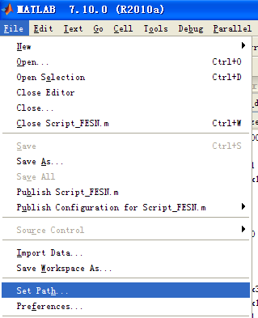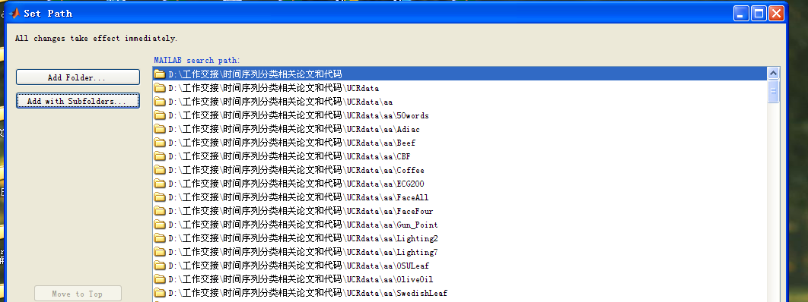

2. 源码包的结构
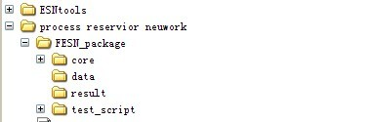
泛函神经网络包在process reservoir neuwork/FESN_package下。主要分为两部分：
1）核心代码部分：该部分包含了fesn的训练和学习等底层函数文件。
2）运行测试脚本部分: 这部分包含fesn在ucr数据集上的调用脚本，测试脚本等等。

3. fesn在ucr上的实验及其相关脚本
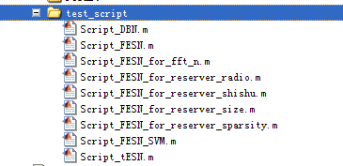
3.1 Script_FESN.m: fesn在ucr数据集上的测试脚本。
3.1.1 数据导入以及预处理部分：

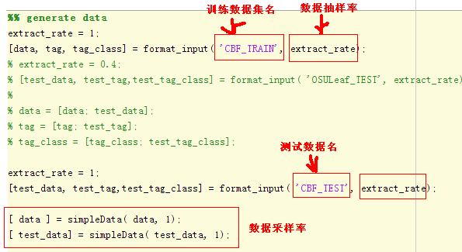

其中数据抽样率是指在总数据集里抽取数据记录的比例。例如一个数据集有1000条记录，抽样率为0.5，那么抽取该数据集中的500条记录读入matlab。

数据采样率是指一条时间序列记录长度为1000（也即有1000个时刻点数据）。那么采样率为0.5，那么所有时间序列记录的时间长度都等距采样成500个时刻点数据。

3.1.2 模型训练和预测部分
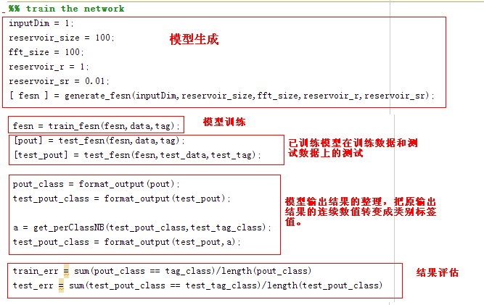
其中可以调整的参数都在模型生成部分： inputDim是时间序列的维度。在ucr数据集里，时间序列都是1维的。reservoir_size是储蓄池大小， reservoir_r 是储蓄池的谱半径， reservoir_sr 是储蓄池的稀疏度。fft_size是傅立叶函数基个数。
另外，如果需要调整fesn内部传递函数的话，需要在core目录下的train_fesn.m
test_fesn.m以及对应的传递函数m文件进行修改。
例如：
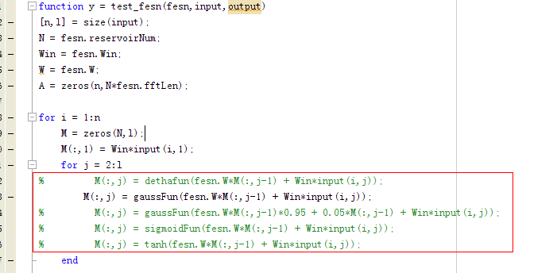
通过注释来选择传递函数选择哪个函数。
而具体到函数自身的参数调整，还需要具体到相对于的函数文件，例如这里是使用高斯函数gaussFun，那么需要在core文件夹下找到该函数：
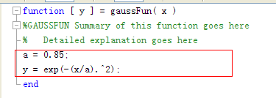
修改高斯函数中的参数a。

3.2 模型在ucr数据集上的参数敏感度测试实验

3.2.1 傅立叶函数基个数对比试验：
脚本：Script_FESN_for_fft_n.m
可调参数：fft的集个数的对比。

例子：
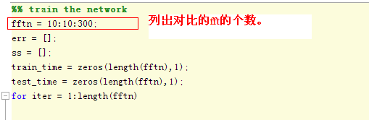
该参数设置就是需要做fft的个数从10，20，30，。。。300变化，预测效果的对比。

3.2.2 储蓄池的大小对比试验：
脚本：Script_FESN_for_reserver_size.m
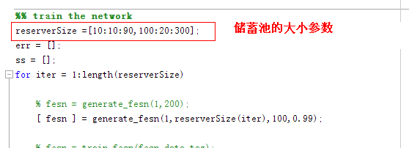
该例子是储蓄池大小从10，20，。。。90，100，120，。。。，300，变化，预测效果的对比。
由于储蓄池大小变化范围大，有些范围变化对效果影响比较明显，有些比较平坦。为了把影响比较明显的展示出来，同时减少影响不大的范围上不必要的对比试验，可以分段取不同步长。

3.2.3 储蓄池的谱半径对比试验：
脚本：Script_FESN_for_reserver_radio.m
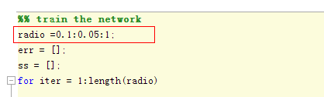
2.4） 储蓄池的稀疏度对比试验：
脚本：Script_FESN_for_reserver_sparsity.m
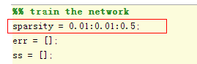

4 fesn的改进及其实验
4.1 fesn + svm模型
脚本：Script_FESN_SVM.m
需要调整的参数：与fesn一样，另外svm部分还需要额外调参数。
Svm的参数是在core/train_fesn_SVM.m里调整。
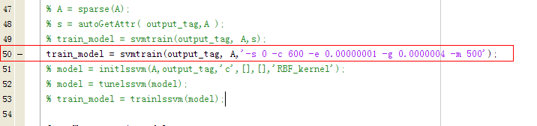
Svm是采用台湾林智仁教授团队的libsvm包，参数含义大致如下：
